同伴互助促成长，交流研讨共提升
——双流中学九江实验学校“名师工程”分享活动
活动时间：2022年12月22日
活动地点：3316会议室
主讲人：任小翠
参加人员：校内名师工程所有成员
活动主题：新课标解读及感想分享
活动内容：
2022年12月22日下午，双流中学九江实验学校校内名师工程所有成员在3217参加了研讨活动。本次活动任小翠老师从新课标解读、举例分享、实践与反思三个角度进行了“微讲座”分享。
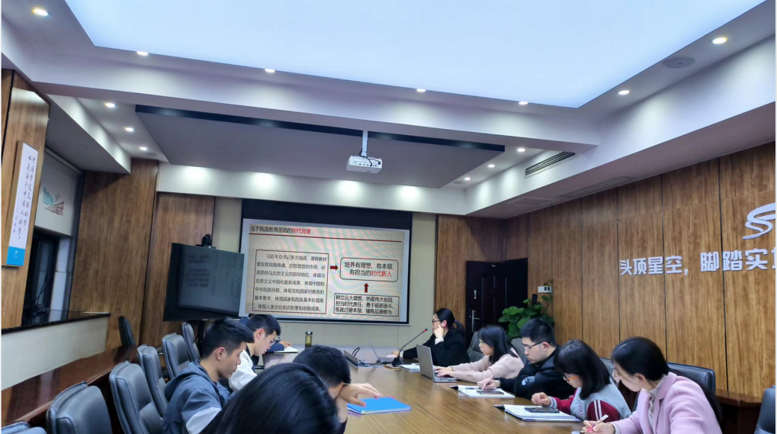
任小翠老师首先做了新课标解读分享，从修订原则、课程性质与理念、主要突破与变化、实施的重点与难点进行了分享。新课标要求我们在课堂中要创设多种真实情境，贴近学生生活实际，引发学生真实的内在体验、情感态度与自己的生命进行对话，尝试用自己的真实行动去传递温暖，表达善意，学以致用。注重课堂思想性和实践性、发挥学生主体性和主动性、调动学生真实经验、运用多种评价方式、发展学生核心素养。此外，新课标从多角度、多方面强调“核心素养”落地，启示我们将课程内容与学生真实生活相融合，将生活逻辑与学科逻辑相融合，引导学生自主、合作探究，在实践的体验感悟中发展学生的核心素养。
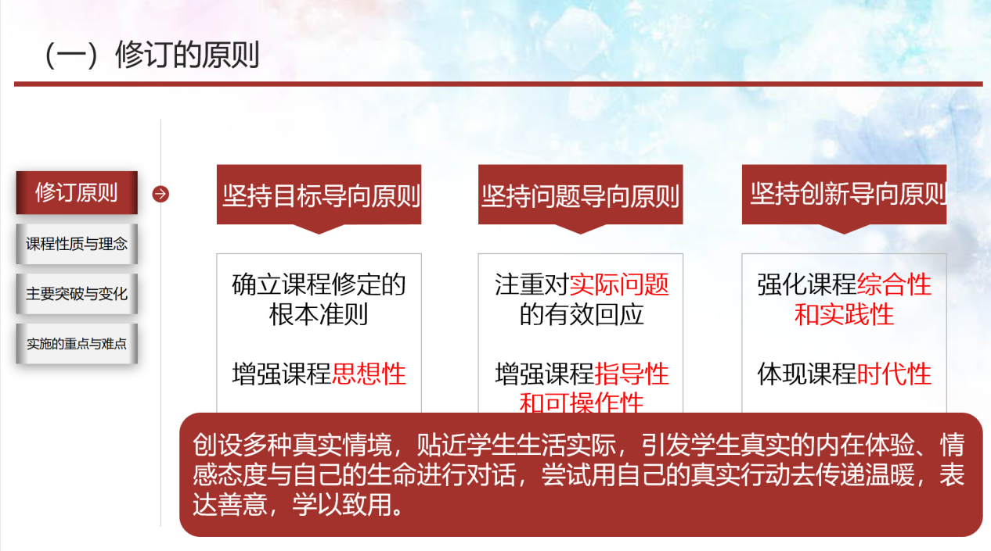

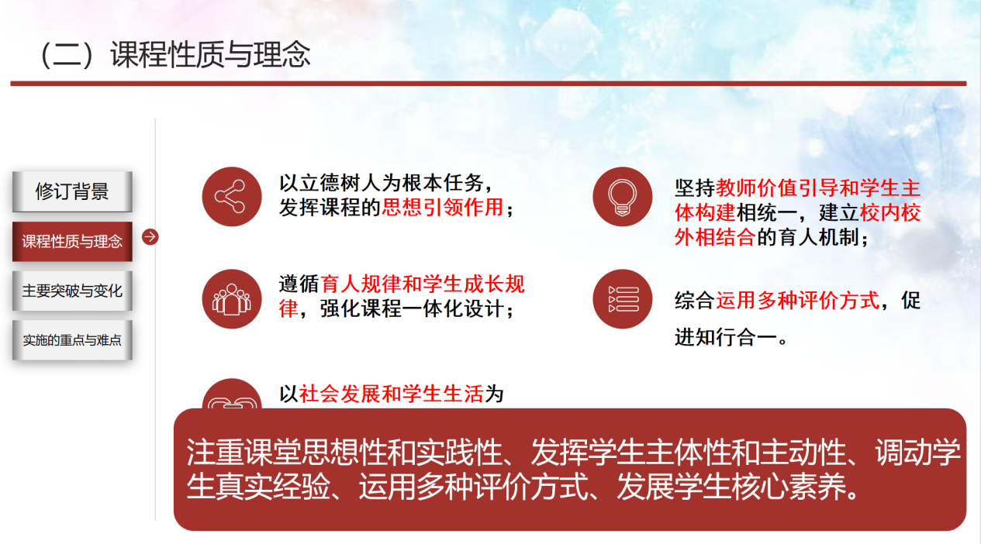
其次，任老师指出教师作为上好道德与法治课的关键，需要我们实现育人观念的突破、教育方式的转变、评价方式的改变、更新知识体系和提高专业能力，从而引导学生从接受学习转化为探究学习---发挥学生主体性、主动性。让学生在真实情境与任务中，综合运用必备品格、关键能力、正确价值观解决生活中的真实问题。
最后，任老师以大单元“生命的思考”作为案例进行了分享，从“探问生命”作为逻辑起点，逐层深入、不断递进、拓展延伸，引导学生的思想认识向纵深发展，走向全面和深刻。她提出这就要求课堂充分重视发挥学生的主体作用，用学生的视角思考和表达，选取学生生活中的事例，引用学生常见的各种观点进行碰撞交流，注重过程和实践，改变简单告知对与错的方式，走向双向平等的交流与开放的对话，让学生从观念认识、体验内化到践行反思相融合、循环的过程，实现核心素养落地。
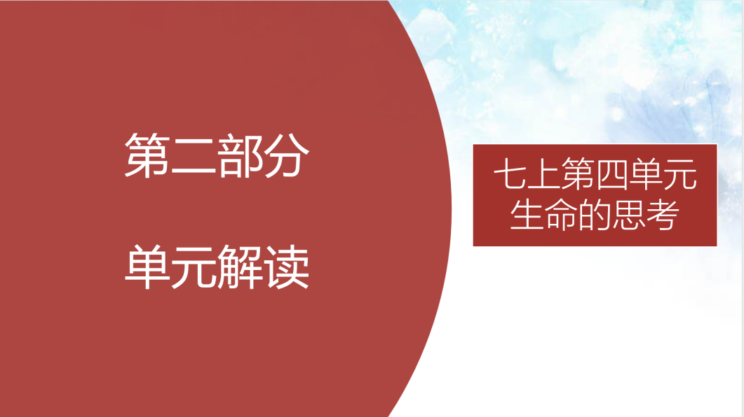
“教学似登山，不在一朝夕，愿君常磨砺，拾级层层递。”让我们在困惑中不断反思，在反思中大胆摸索。教学实践的脚步永不停驻，在追寻理想课堂的过程中，我们能欣赏更加美丽的教育风景，享受更有意义的幸福教育。

